 **2024年9月21日 高一（4）班 第四期**

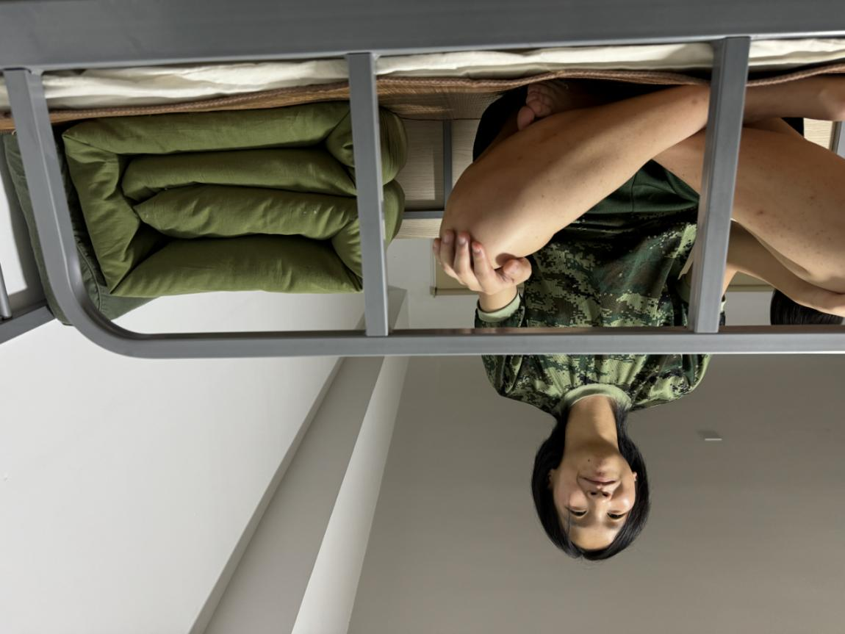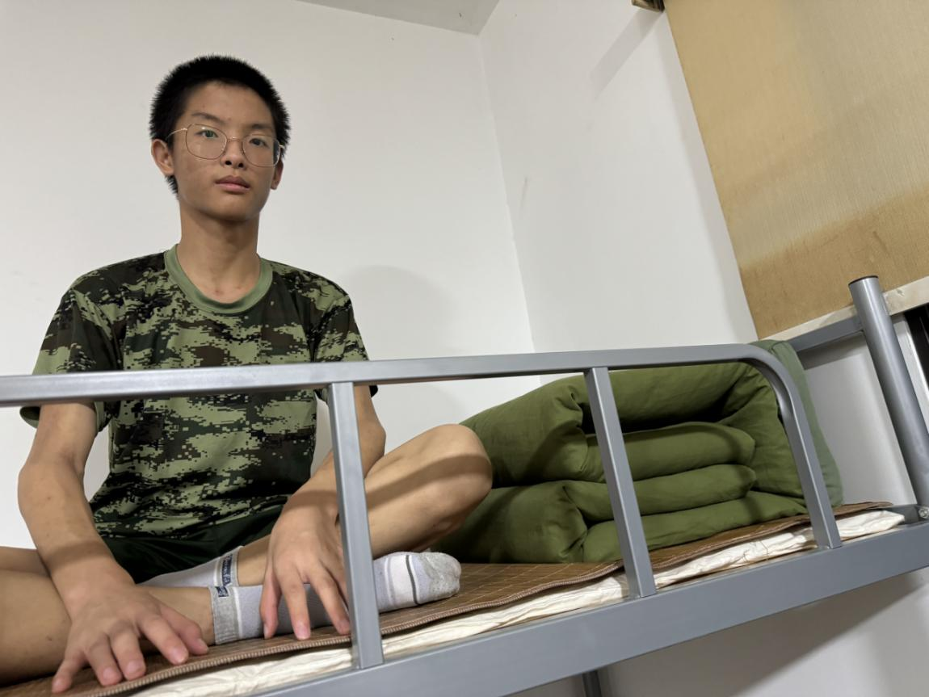

**下午继续训练跑步，教官先让我们站稳，踩住点就好，一开始分解动作，反复练习，腿抬得很酸。后来多练了几次，终于可以勉强跟得上了。**

**——周金成**

**由于我们昨天的内务没有做到位，今天继续整改。大家都做得很用心，先把被子好好叠了一次，把床单拉拉平，然后我们用湿巾将地面都擦了一次，并用餐巾纸将地上的酒精擦干，进去的人要么只穿着袜子要么跪着进去，总之我们尽了最大的努力。**

**——李艺林**

**下午我出现了胃疼的症状，导致我下午训练的时候多少有些不适 ，这种一阵阵刺痛的感觉，真的不好，但我觉得好好休息，应该会有所好感，军训会让我的意志有一定的提升，让身体得到一定的锻炼，坚持就是胜利。 ——陆嘉欣**

**大腿的酸痛跟不上教官的指令，可是我坚持下来了，尽管不怎么协调，我还是尽最大的努力保持平衡。经过这几天的训练，自身在生活纪律和时间观念上有了许多改变，希望自己坚持下去，将自己的意志磨炼的更强。 ——张可盈**